PRESSEINFORMATION

24. Februar 2020

Schellenberg sagt mit Bedauern Teilnahme an der Eisenwarenmesse ab

**Aufgrund der hohen Teilnehmer- und Besucherabsagen sieht das Familienunternehmen im Messestand keine Bühne mehr für seine innovativen Produkte**

Die Entscheidung war nicht einfach und es wurden bis zur endgültigen Absage alle Möglichkeiten abgewogen. Doch jetzt steht auch für die Alfred Schellenberg GmbH aus Siegen fest, an der diesjährigen Internationalen Eisenwarenmesse nicht teilzunehmen.

Das Familienunternehmen hat sich im Laufe der Jahre immer wieder rund um die Messe engagiert und beispielsweise mit dem DIY-Boulevard Impulse gesetzt. „Wir sind seit 1986 ununterbrochen Aussteller auf der Eisenwarenmesse und haben stets positive Resonanz und hohe Wertschätzung von unseren Handelspartnern erfahren“, betont Sascha Schellenberg, Geschäftsführer der Alfred Schellenberg GmbH. „Die aktuelle Entscheidung ist uns wirtschaftlich und emotional sehr schwer gefallen. Doch es bleiben leider zahlreiche unserer Handelspartner aus verständlichen Gründen der Messe fern. Sehr viele namhafte Hersteller haben ihre Teilnahme als Aussteller in den letzten Wochen ebenfalls abgesagt. Wir sehen dieses Jahr in einem Messestand keine Bühne, auf der wir unsere teilweise über Jahre entwickelten neuen Produkte zeigen möchten. Daher sagen wir schweren Herzens die Messeteilnahme ab.“

Für Schellenberg stehen die unternehmerische Verantwortung und der Anspruch, Innovationen mit der angemessenen Wertschätzung den Kunden präsentieren zu wollen, im Mittelpunkt der Messeabsage. Doch wer das Unternehmen kennt, weiß, dass Schellenberg bereits an Lösungen arbeitet. Man darf gespannt sein.

Wörter: 219

Zeichen inkl. Leerzeichen: 1.643

**Über die Alfred Schellenberg GmbH**

Schellenberg ist ein mittelständisches Familienunternehmen aus Siegen.

Mit smarten Antrieben für zu Hause nimmt Schellenberg eine führende Marktposition ein und entwickelt innovative Produkte für die einfache Nachrüstung. Seit mehr als 35 Jahren ist das Unternehmen Partner von Bau- und Fachmärkten, dem E-Commerce-Handel sowie dem Handwerk.

**www.schellenberg.de**

Pressebild 01

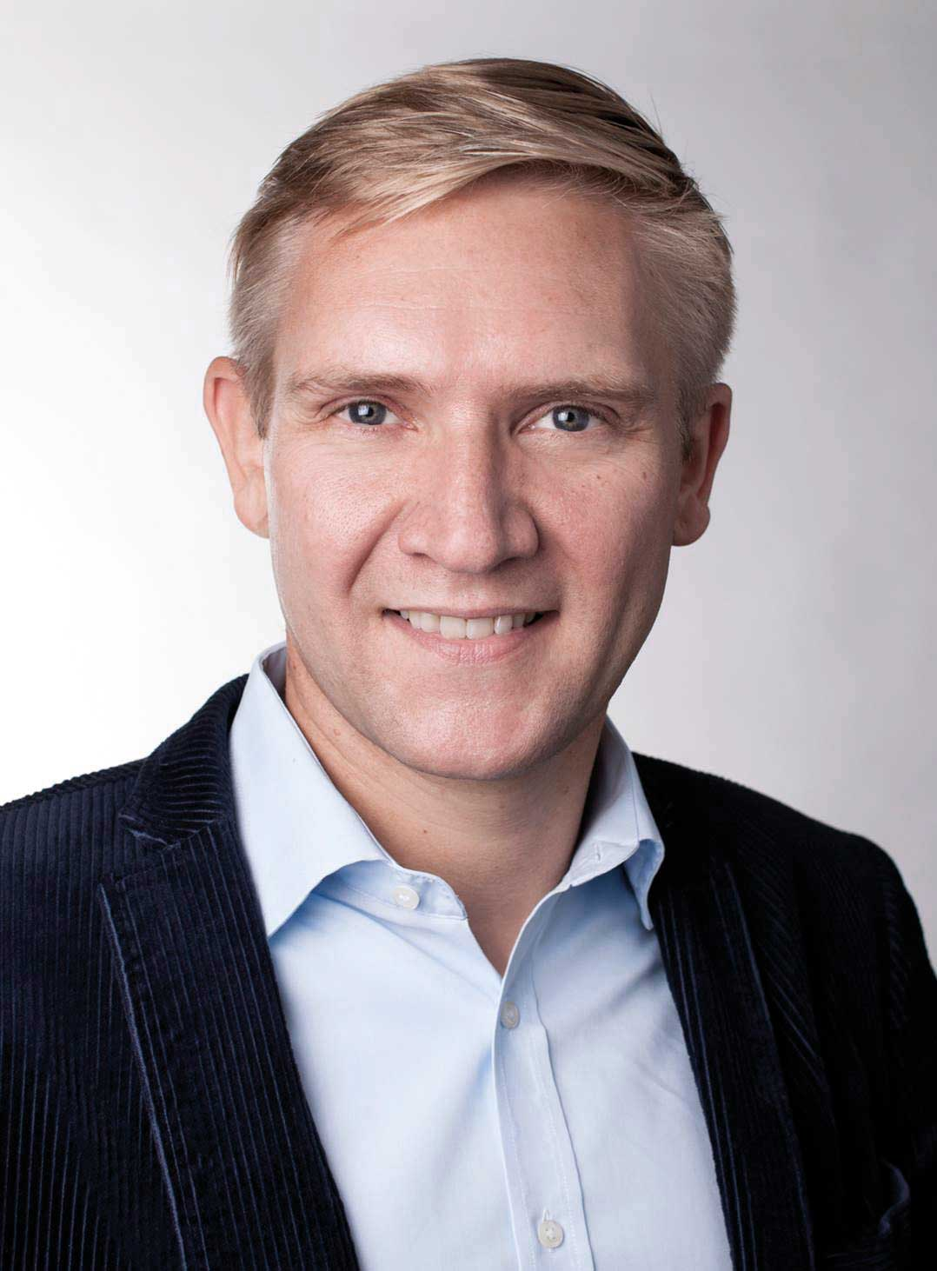

© Schellenberg

Bildunterschrift: Sascha Schellenberg, Geschäftsführer der Alfred Schellenberg GmbH, bedauert, dass das Familienunternehmen in diesem Jahr auf die Teilnahme an der Internationalen Eisenwarenmesse verzichten muss.

**Kontakt:**

Alfred Schellenberg GmbH

An den Weiden 31

57078 Siegen

www.schellenberg.de

Ihr Ansprechpartner:

V.i.S.d.P

Stefan Köhler

PR/Media

Tel.: 0271 89056 - 450

stefan.koehler@schellenberg.de